**Aufgabe 3: Objekt-Klasse-Modell**

In der zentralen Publikation ([HB96]) für den von ihm entwickelten *informationszentrierten Ansatz* stellt Hubwieser eine Modellart vor, die er Objekt-Klasse-Model (OKM) nennt. Sie wird im Folgenden beschrieben.

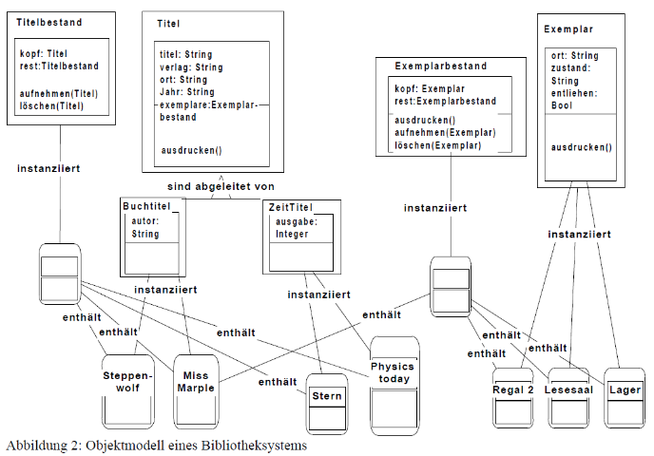Das Verhalten des Gesamtsystems entsteht aus dem Zusammenspiel seiner Objekte, die gegenseitig ihre Methoden durch Botschaften aktivieren. Es wird das Verhalten der Objekte untereinander erfasst und die statische Struktur der Objekte beschrieben. Gleichartige Objekte bilden die Instanzen einer gemeinsamen Klasse. Vorgeschlagen wird eine graphische Notation, die sich wieder an Rumbaugh et. al. (1991) orientiert, und mit der eine Vielzahl von Informationen in einem Diagramm vereinigt werden können (s. Abb.). Variante Daten- /Objekttypen werden über eine gemeinsame Oberklasse durch Vererbung modelliert. Insgesamt besteht ein solches Objektdiagrammmodell aus Knoten für Klassen und Instanzen sowie Kanten für Relationen zwischen den Objekten, die je nach Art der beteiligten Objekte in drei Bereiche eingeteilt werden können: Klasse-Klasse-Relationen wie Vererbung, Klasse-Instanz-Relationen wie Instanziierung und Instanz-Instanz Relationen wie „ist enthalten“, „benutzt“, „ruft auf“.

Zur Vermeidung einer begrifflichen Verwechslung von einzelnen Objektdiagrammen und einem Objektmodell schlagen wir in Ermangelung eines passenderen Begriffs zunächst „**Objekt-Klasse-Modell**“ vor.

Besonderer Wert sollte auf die Klarstellung der unterschiedlichen Abstraktionsebenen von Klassen und Instanzen gelegt werden. Insbesondere im Zusammenhang mit der Objektorientierung sind die Begriffe ‘Modellierung‘ und ‘Programmierung‘ klar voneinander zu trennen. Im Unterschied zur objektorientierten Programmierung, die lediglich eine einfache und effiziente Möglichkeit darstellt, die erarbeiteten Modelle zu implementieren, stellt die objektorientierte Modellierung die eigentliche allgemeinbildende Tätigkeit dar.

**a)** Ist Ihnen dieser Modelltyp bekannt? Mit welchen Ihnen bekannten Diagrammarten hat er Ähnlichkeit, wo liegen Gemeinsamkeiten und Unterschiede?

**b)** Gehen Sie auf den ‘Problemkreis Klasse-Objekt‘ für Programmieranfänger ein und begründen Sie Ihre Einschätzung der Vermischung von Klassen und Objekten in einem Diagramm.

**c)** Schätzen Sie den Nutzen des vorgeschlagenen Diagrammtyps für die Schule ein.

[HB96]

**Hubwieser, P., Broy M.:** Der informationszentrierte Ansatz. Ein Vorschlag für eine zeitgemäße Form des Informatikunterrichts am Gymnasium, Technischer Bericht der TU-München, TUMK-I9624, Mai 1996

Die vorliegenden Materialien wurde im Rahmen des Projektes FAIBLE.nrw vom Arbeitsbereich Didaktik der Informatik der WWU-Münster erstellt und sind unter der (CC BY 4.0) - Lizenz veröffentlicht. Ausdrücklich ausgenommen von dieser Lizenz sind alle Logos. Weiterhin kann die Lizenz einzelner verwendeter Materialien, wie gekennzeichnet, abweichen. Nicht gekennzeichnete Bilder sind entweder gemeinfrei oder selbst erstellt und stehen unter der Lizenz des Gesamtwerkes (CC BY 4.0).

Sonderregelung für die Verwendung im Bildungskontext:

Die CC BY 4.0-Lizenz verlangt die Namensnennung bei der Übernahme von Materialien. Da dies den gewünschten Anwendungsfall erschweren kann, genügt dem Projekt FAIBLE.nrw bei der Verwendung in informatikdidaktischen Kontexten (Hochschule, Weiterbildung etc.) ein Verweis auf das Gesamtwerk anstelle der aufwändigeren Einzelangaben nach der TULLU-Regel. In allen anderen Kontexten gilt diese Sonderregel nicht.

Das Werk ist Online unter <https://www.orca.nrw/> verfügbar.



[(https://creativecommons.org/licenses/by/4.0/deed.de)](https://creativecommons.org/licenses/by/4.0/deed.de)

